地球的公转
一、单选题
第24届冬奥会于2022年2月4—20日在北京市和张家口市举行。完成下面小题。
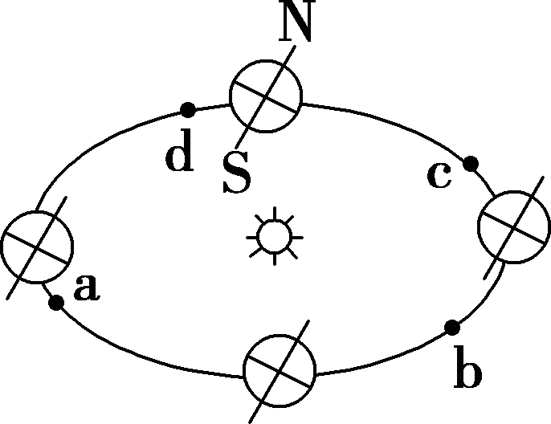
1．在冬奥会期间，地球的公转位置最接近图中的（ ）
A．a B．b C．c D．d
2．地球公转到图中四点时，速度最快的是（ ）
A．a B．b C．c D．d
3．下列有关地球公转的叙述，正确的是（ ）
A．地球公转方向为a—d—c—b—a
B．a点位于近日点附近
C．a、b、c、d四点分别代表夏至、秋分、冬至和春分
D．地球公转轨道为接近正圆的椭圆，太阳位于其中的一个焦点上
下图是地球表面自转线速度及海拔关系图。读图，完成下面小题。
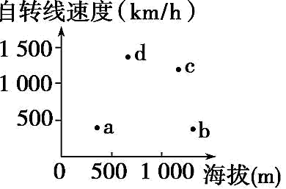
4．根据图中a、b、c、d各点判断，正确的是（ ）
A．a点纬度比c点低 B．b点海拔比c点高
C．c点纬度比d点低 D．d点地势比a点低
5．关于地球表面自转线速度的叙述，正确的是（ ）
A．同纬度地区自转线速度一样
B．同一经线地区自转线速度由赤道向两极递减
C．海拔相同，低纬度地区自转线速度小于高纬度地区
D．纬度位置相同，海拔高的地区自转线速度大于海拔低的地区
6．下列关于地球公转运动的叙述，正确的是（ ）
A．地球公转方向是自西向东
B．地球公转轨道周长为1光年
C．1月初，地球位于公转轨道近日点上，运动速度较慢
D．地球公转轨道是个扁率很大的椭圆
下图为地球绕日公转示意图（a、b、c、d为二分二至日地球所在位置），结合相关知识完成下面小题。
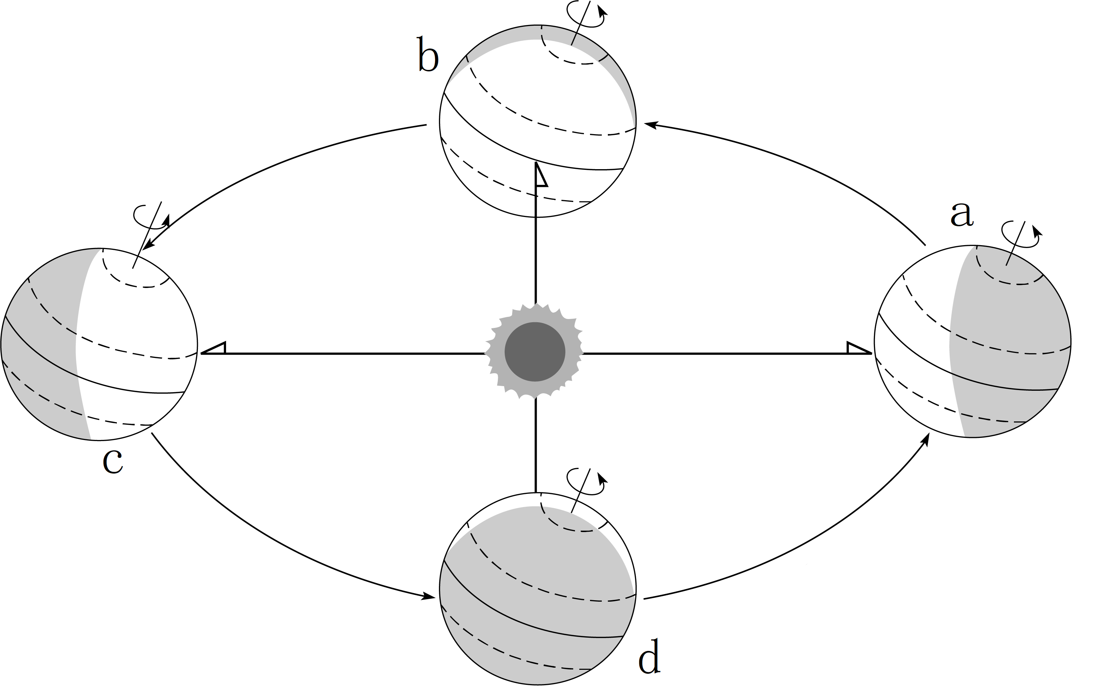
7．关于地球绕日公转的叙述，不正确的是（ ）
A．绕转中心为太阳 B．方向为自东向西
C．周期为一年 D．地轴空间指向不变
8．下列现象中，由地球公转产生的是（ ）
A．昼夜现象 B．昼夜交替现象 C．地方时的差异 D．季节变化
9．顺德（23°N，113°E）在图中哪一位置时白昼最长（ ）
A．a位置 B．b位置 C．c位置 D．d位置
2021年1月29日，我国在酒泉卫星发射中心成功将遥感三十一号02组卫星发射升空，卫星顺利进入预定轨道。这是酒泉卫星发射中心2021年执行的第一次航天发射任务，此次任务圆满成功，标志着该中心新一年度航天发射取得“开门红”。读图，完成下面小题。
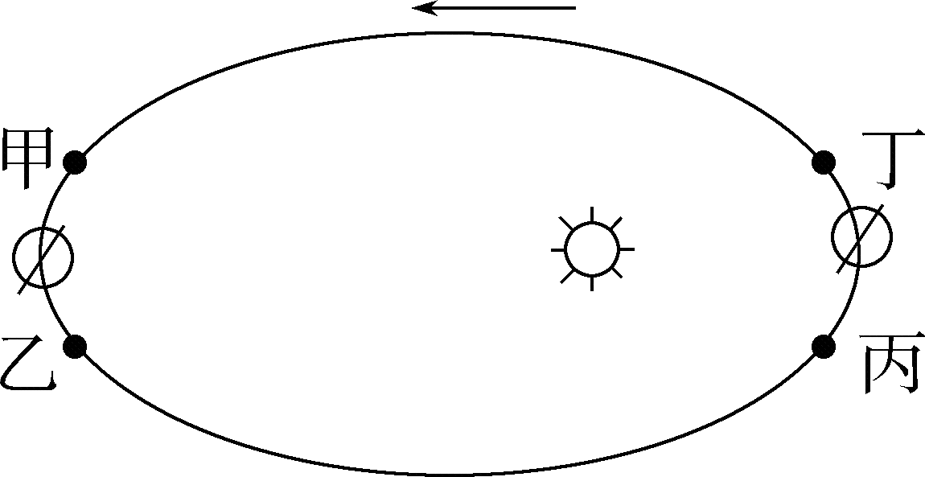
10．此图反映的地球公转信息有（ ）
①轨道形状②公转方向③公转速度大小④公转周期长短
A．①② B．③④ C．②④ D．①③
11．此次发射的运载火箭升空时，地球位于公转轨道的位置为（ ）
A．甲 B．乙 C．丙 D．丁
读地球公转示意图，完成下面小题。
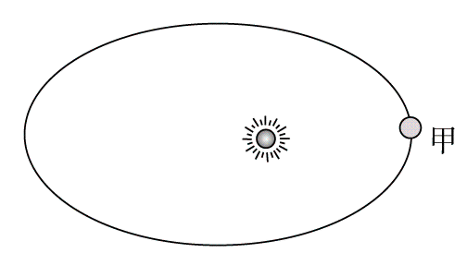
12．关于地球公转特点的叙述，正确的是（ ）
A．公转轨道为正圆形 B．公转方向自西向东
C．公转周期为365天 D．公转速度是均匀的
13．当地球运行到甲点时（ ）
A．远日点附近，公转速度较快 B．远日点附近，公转速度较慢
C．近日点附近，公转速度较快 D．近日点附近，公转速度较慢
木星冲日是指木星、地球和太阳几乎排列成一线，地球位于太阳与木星之间。下图为某校学生绘制的木星冲日示意图。据此完成下面小题。
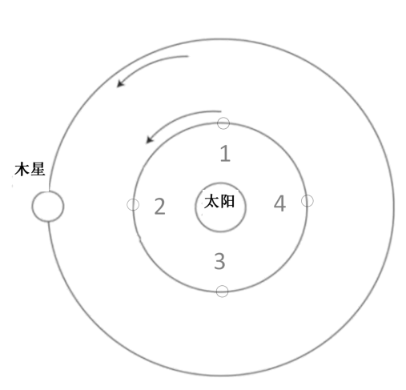
14．木星冲日时地球处于（ ）
A．位置1 B．位置2
C．位置3 D．位置4
15．木星与地球的共同特征是（ ）
A．表面都有液态水 B．都能够自行发光
C．都自东向西绕日公转 D．公转轨道都近似圆形
二、综合题
16．读图“地球公转运行位置图”，完成下列要求。
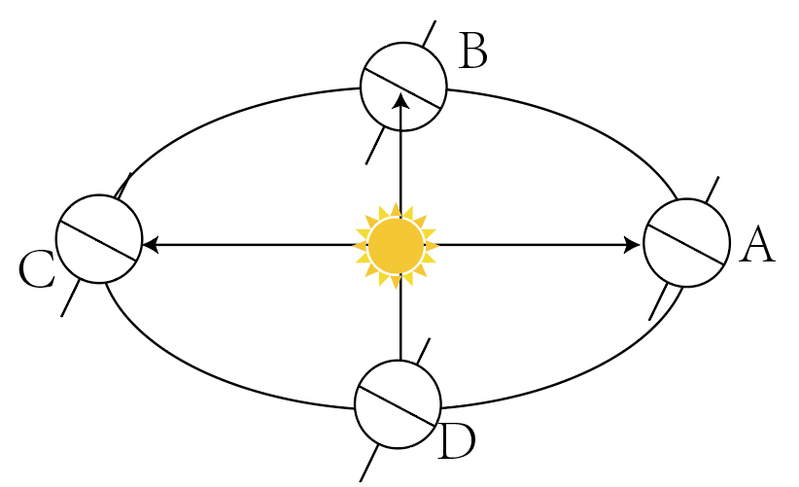
(1)在图中标出地球公转方向，在B位置处标出地球自转的方向。
(2)地球公转到B点时的节气是 ，日期是 前后。
(3)地球公转到A点时，北半球各地太阳高度角达到一年中的最 值。这时秘鲁的季节是 ，杭州的季节是 。
(4)在A、B、C、D四点中，地球公转速度较慢的是 点，公转速度逐渐变快的是 。

